**КОНСПЕКТ психология**

**Тема 1: Введение в предмет «Психология межличностных отношений»**

1. Психология межличностных отношений как предмет научного знания
2. Социальная психология личности

**Межличностное взаимодействие** – процесс воздействия людей друг на друга, порождающий их взаимную связь

**Межличностное взаимодействие:**

1. Межличностные отношения (как мы относимся друг к другу)
2. Совместная деятельность (как мы действуем)
3. Общение (как мы говорим)

**Межличностные отношения(МО)**

**МО являются предметом изучения различных наук:**

1. Социология
2. Политология
3. История
4. Социальная психология

* совместная деятельность
* социальная психология личности
* группа
* взаимодействие людей

**Структура МО:**

* **Когнитивный компонент** – предполагает осознание того, что нравится или не нравится в межличностных отношениях с данным партнером
* **Эмоциональный компонент** – предполагает наличие положительных или отрицательных переживаний возникающих у человека в ходе межличностного общения: симпатии или антипатии, удовлетворенности или неудовлетворенности, эмпатии или равнодушия.
* **Поведенческий компонент** реализуется в конкретных действиях

**Структурные компоненты:**

* Дистанция – степень психологической близости партнеров (близкая, далекая)
* Валентность – оценка отношений (позитивная, негативная, противоречивая, безразличная)
* Позиция партнеров (доминирование, зависимость, равенство)
* Степень знакомства (отношения поверхностного знакомства, приятельские, товарищеские, дружеские, любовные, супружеские, родственные)

**Виды МО:**

1. Производственные
2. Бытовые
3. Экономические
4. Правовые
5. Нравственные
6. Религиозные
7. Политические
8. Эстетические

Также выделяют формальные и неформальные

По форме эмоциональных переживаний выделяют:

* Позитивные – «навстречу людям» (любовь, близость, дружба, приятельские отношения)
* Нейтральные – «от людей» (отчуждение, безразличие, конформизм, эгоизм)
* Негативные – «Против других» (негатив, неприязнь к другим, ненависть, агрессия)

**Социальная психология личности**

Индивид – носитель биологических свойств личности, принадлежащих роду Homo sapiens – человек разумный

**Характеристики индивида:**

* Возраст и фаза жизни
* Половой диморфизм (мужской/женский пол)
* Конституционные свойства (особенности анатомии, строения человека)
* Нейродинамические свойства (тип неровной системы, свойства мозга)
* Биохимические и физиологические особенности
* Цвет глаз, волос и пр.
* Биологические потребности
* Эмоции
* Задатки
* Активность

**Индивидуальность –** сочетание психологических особенностей человека, которые определяют его уникальность и отличие от других людей.

**Личность –** человек, обладающий минимально необходимым социальным опытом, активно включенный в решение социальных проблем и относящийся к личности другого человека как в высшей ценности, равной ценности собственного «Я» (Гегель)

**Психологическая структура личности:**

1. Темперамент – реакция человека на внешние обстоятельства и других людей
2. Характер – проявляется через отношения человека к самому себе, другим людям, деятельности и окружающим предметам
3. Способности – обеспечивает успешность выполнения деятельности человека
4. Воля – стремление человека к поставленным задачам и преодоление трудностей
5. Эмоции – переживание и чувствительность по отношению к ситуации, деятельности, другим людям
6. Мотивы и потребности – побуждение к деятельности, вызванное необходимостью в чем-либо

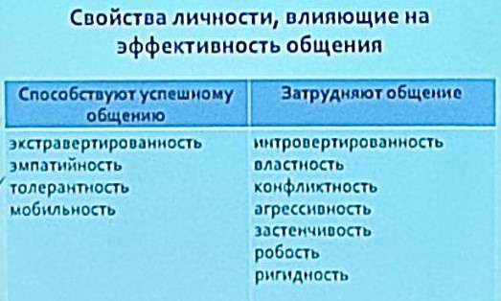

**Тема 2: «Психические свойства личности»**

**Вопрос 1: Индивидуальные особенности личности**

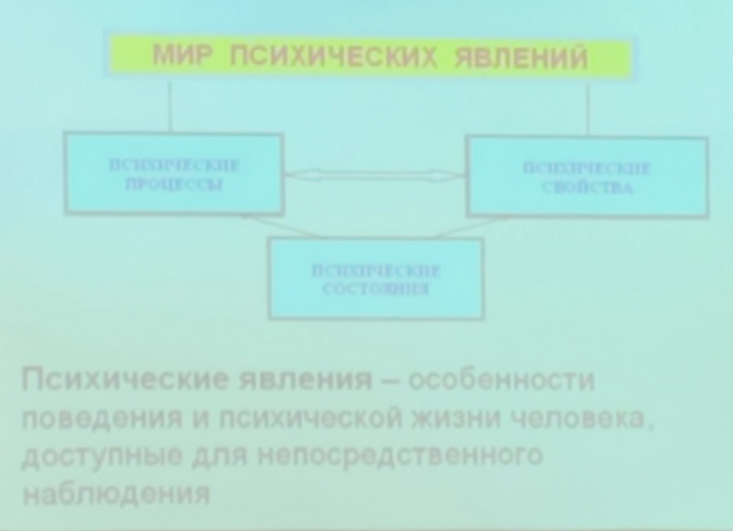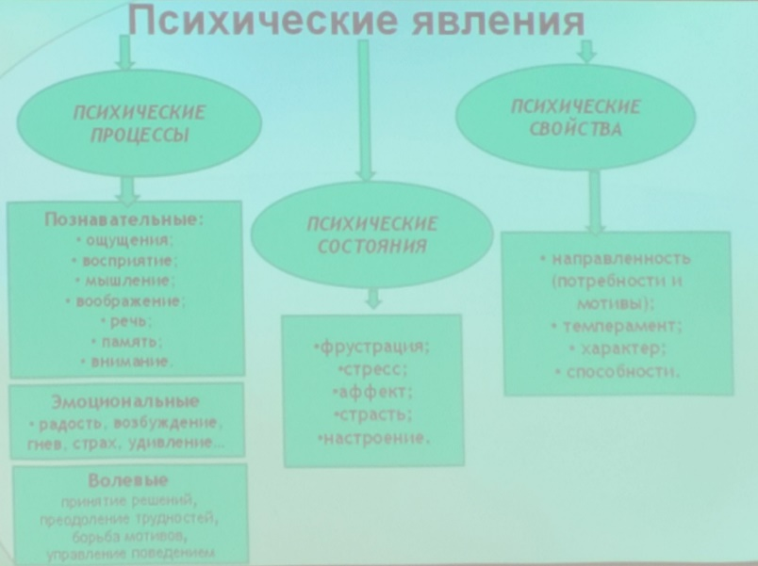

**Психические свойства** – устойчивые особенности человека, обеспечивающие управление действиями и поступками

**Темперамент** – врожденные индивидуально-психологические особенности личности, которые характеризуют динамические качества поведения человека

Качества характеристики:

1. Активность – интенсивность и объём взаимодействия с окружающей средой
2. Темп реакции – скорость протекания различных психических процессов и реакций
3. Эмоциональная возбудимость – минимальное воздействия, необходимое для возникновения у человека эмоциональных реакций
4. Адаптации – насколько легко и быстро человека приспосабливается к внешним воздействиям

Типологии темперамента:

* **Гуморальная типология**

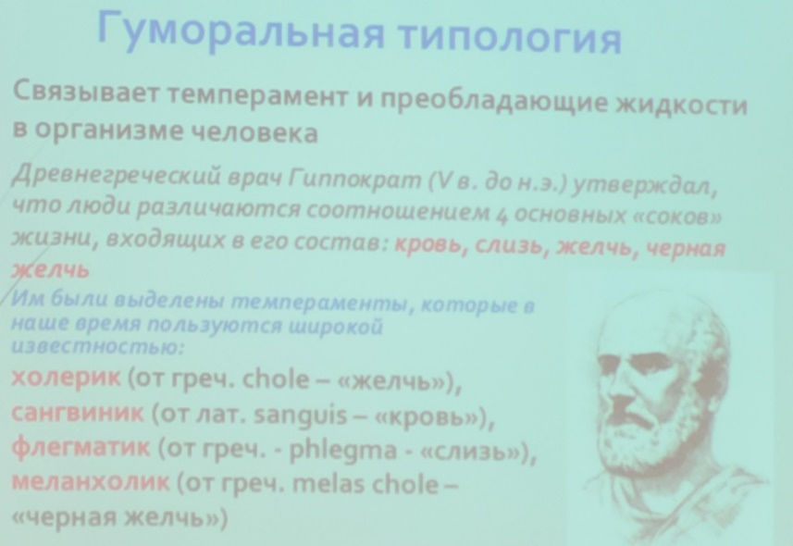

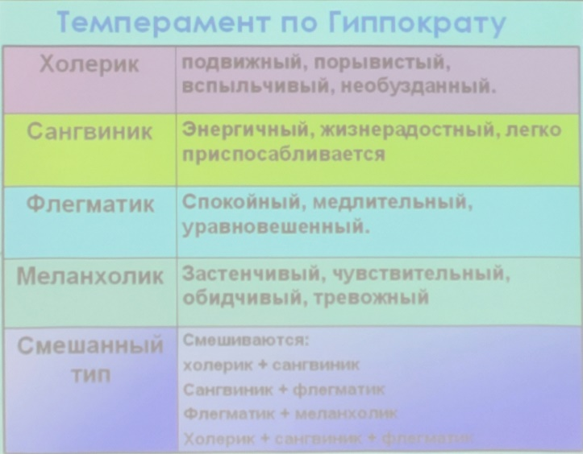

* **Типология Павлова**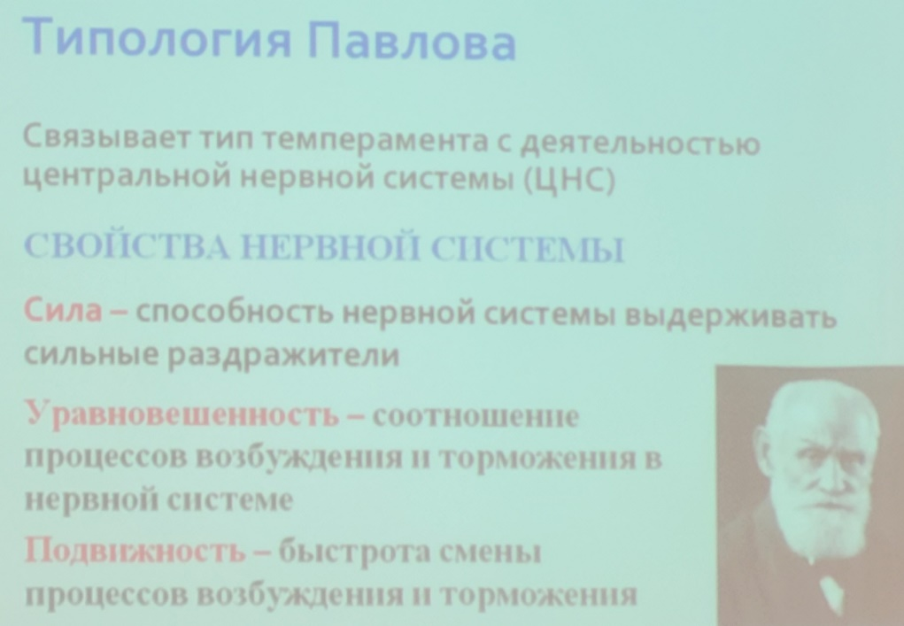

Типы темперамента по Павлову:

* Сангвиник – сильный, уравновешенный, подвижный
* Холерик – сильный, неуравновешенный, подвижный
* Флегматик – сильный, уравновешенный, инертный
* Меланхолик – слабый, неуравновешенный, инертный

**Холерик** – высокая психическая активность, повышенная возбудимость, резкость, быстрая необдуманная реакция, нетерпеливость, несдержанность, порывистость движений, непостоянство, непредсказуемость

**Сангвиник** – хорошая адаптация, высокое сопротивление к трудностям, общительность, стремление к смене впечатлений, оптимизм, высокая работоспособность, активность, быстрое переключение внимания

**Флегматик** – медлительная реакция, неразговорчивость, низкая активность, эмоциональная уравновешенность, высокая работоспособность, трудность переключения внимания, медленная адаптация

**Меланхолик** – высокая чувствительность, эмоциональная ранимость, низкая активность, трудная адаптация, быстрая утомляемость, пессимизм, замкнутость, неуверенность в себе, робость

**Типология Юнга** – характеризует тип темперамента в зависимости от направленности реакции и поведения человека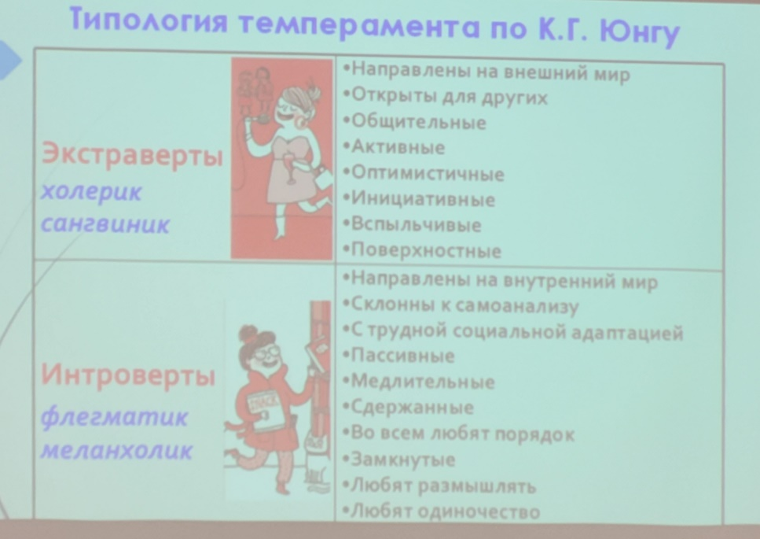

**Характер -** совокупность устойчивых индивидуальных особенностей личности, которые складываются и проявляются в деятельности и общении и характеризуют типичные способы поведения человека

**Черты характера –** психические свойства человека, определяющие его поведение в типичных обстоятельствах

Структура черт характера:

1. По отношению к другим людям
2. По отношению к самому себе
3. По отношению к деятельности
4. По отношению к вещам

**Типологии характера**

**Характерология** – учения о характере человека

Характер человека связывают с:

* **почерком**: графология-наука, которая рассматривает почерк как отражение черт характера пишущего
* **датой рождения** - гороскопы
* **с именем**
* **Внешностью**: физиогномика-учение о связи между внешним обликом человека и его принадлежностью к определенному типу личности
* **позой, положением тела**
* **расположением линий на ладони**: хиромантия-система предсказаний черт характера человека и его судьбы по кожному рельефу ладоней

**Типология Кречмера** – связывает черты характера и телосложение человека

Типы:

1. **Астеник** - Телосложение: высокий рост, худой, с узкими плечами, плоской грудной клеткой, хрупкого телосложения, с вытянутым лицом

Характер: замкнутые люди, склонные к колебаниям эмоций, раздражительные, упрямые, мало впечатлительные

1. **Пикник** - Телосложение: человек среднего или малого роста, с богатой жировой тканью, сильно развитыми внутренними полостями тела (голова, живот, грудная клетка), круглой головой и мелким широким лицом

Характер: общительность, Склонность к колебаниям настроения, развитое чувство юмора, энергичность беспечность

1. **Атлетик** – «сила есть ума не надо»
2. **Диспластик** – бесформенное строение и различные деформации телосложения

Характер – смешанный

**Типологии акцентуаций характер**

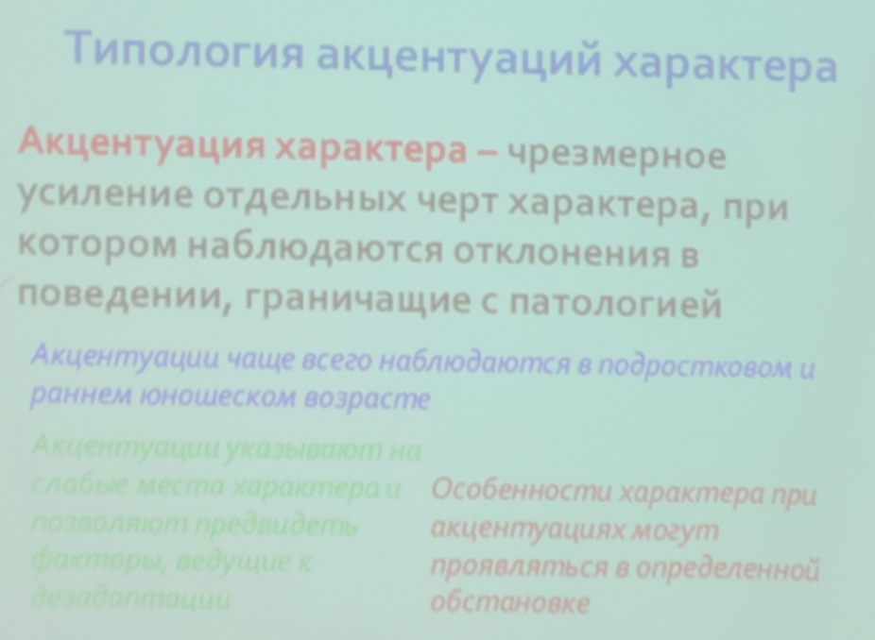

**Типы акцентуации характера**

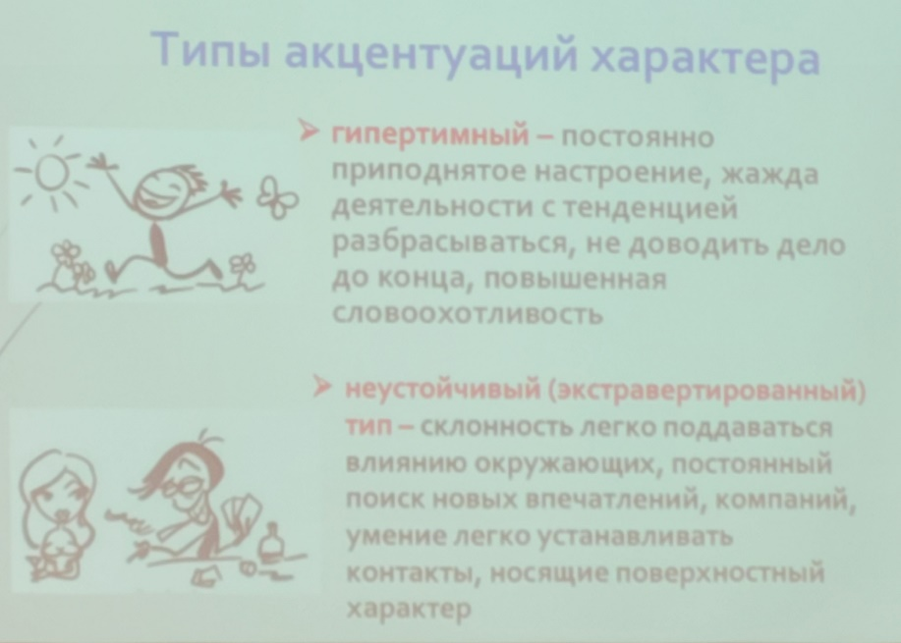

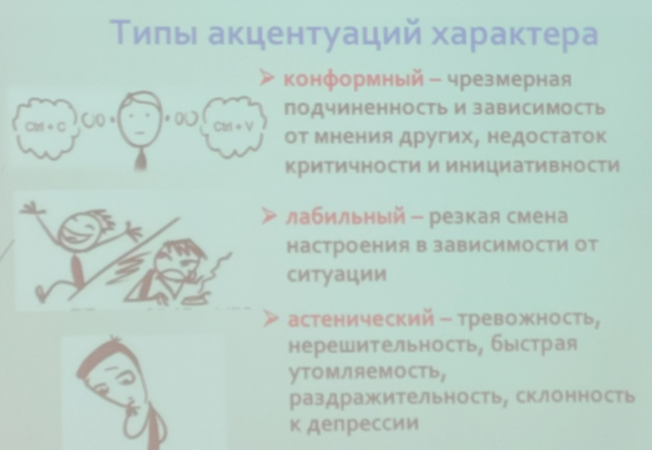

**Сенсорная типология характера**

Критерии различий типов характера – ведущая сенсорная система (восприятие)

Типы:

* **Визуалист** – ведущий вид восприятия – зрительный
* **Аудиалист** – ведущий вид – слуховой
* **Кинестетик** – ведущий вид – осязательный

**Способности –** индивидуально–психологические особенности личности, которые являются условием для успешного выполнения какой-либо деятльности

**Задатки** – врожденные особенности нервной системы, составляющие основу для развития способностей

**характеристики задатков**

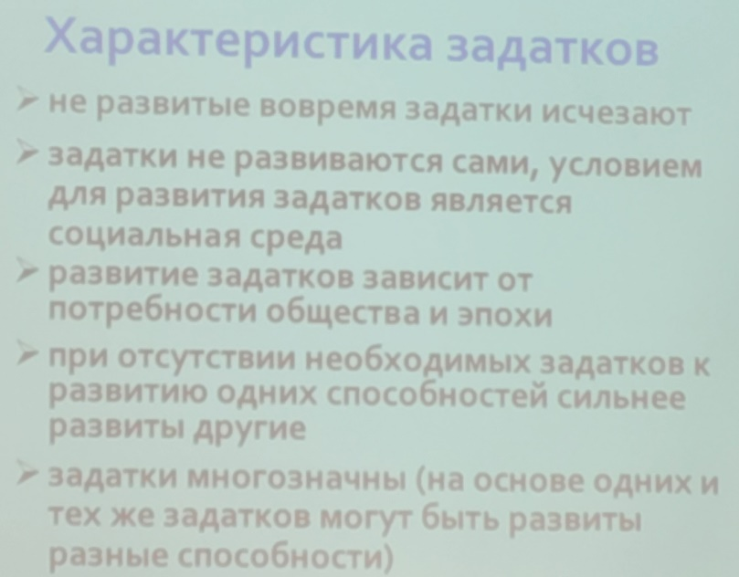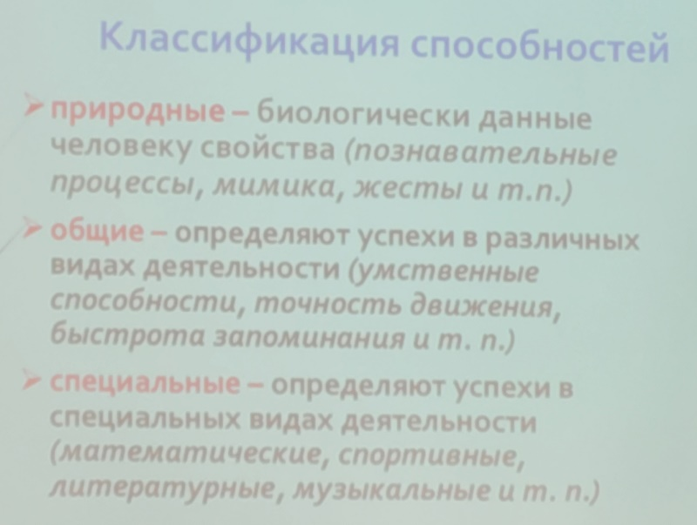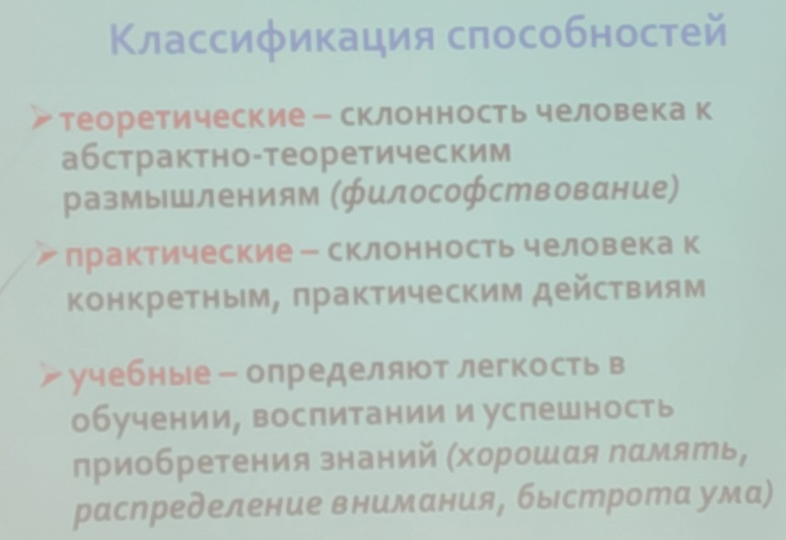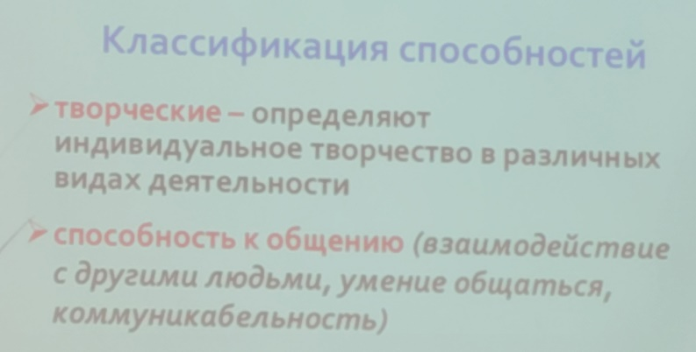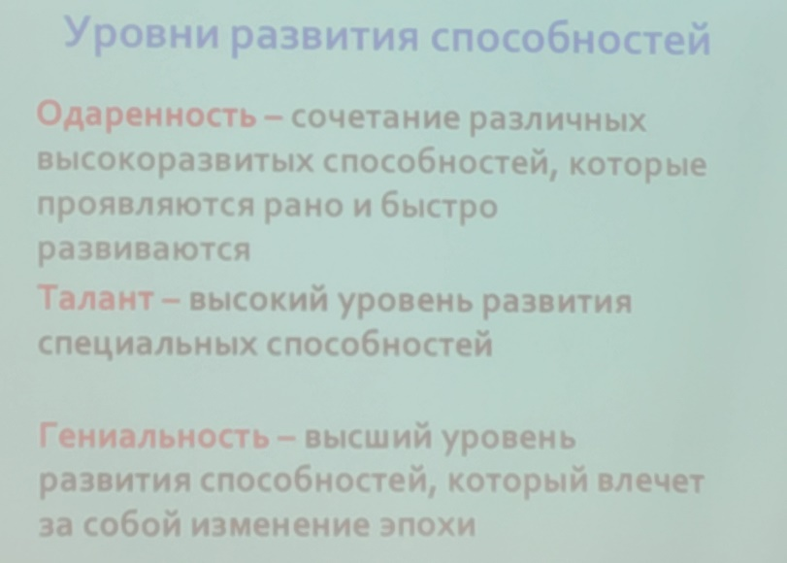

**Воля**

Воля— сознательное преодоление человеком трудностей на пути осуществления действия, проявляется в ситуациях, связанных с выбором и принятием решения

Волевая деятельность человека всегда состоит из определенный волевых действий, в которых содержатся все признаки качества воли

**Волевые действия:**

* **Простые** – при которых человек без колебаний идет к намеченной цели, ему ясно, чего и каким путем он будет добиваться
* **Сложные**

**Этапы сложного волевого действия:**

1. Появление потребностей
2. Постановка цели (оценка возможностей достижения цели)
3. Формирование и борьба мотивов
4. Принятие решения
5. Реализация решения

Результаты любого волевого действия имеют для человека два следствия:

* Достижение конкретной цели
* Оценка человеком своих действий и затраченных усилий, извлечение на будущее способов достижения цели

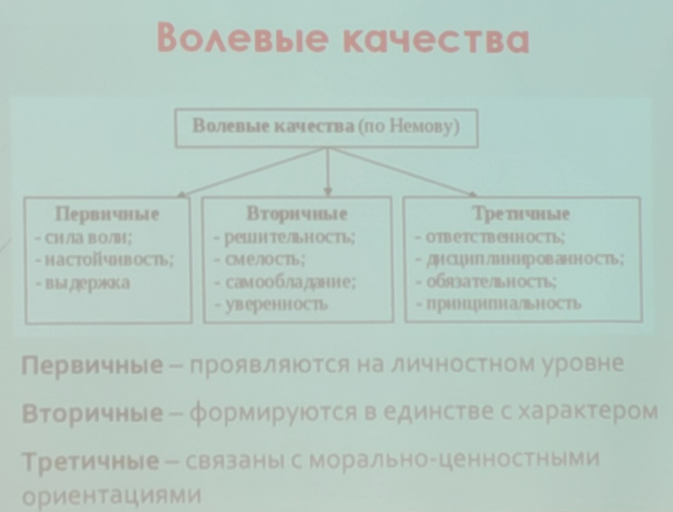

**Локус контроля** (от лат. locus-место, местоположение и франц. controle-проверка) склонность человека приписывать ответственность за результаты своей деятельности внешним силам (экстернальный, внешний локус контроля) либо собственным способностям и усилиям (интернальный, внутренний локус контроля)

**Типы людей**:

* Интерналы осуществляют высокий уровень личного контроля в большинстве ситуаций
* Экстерналы объясняют управление поведения внешними силами (случай, судьба или поведение других людей)

**Т3: Эмоциональные характеристики межличностных отношений**

**В1: характеристики эмоциональной сферы личности**

**Эмоции**- субъективные психические состояния, протекающие в форме переживания человеком своего отношения к деятельности, к другим людям или к самому себе

**Чувства** - длительные эмоциональные состояния, которые носят предметный характер и выражают отношение человека к каним-либо объектам

**Эмоциональное состояние — это** эмоциональный компонент общего психического состояния человека

Функции эмоций:

* Познавательная
* Коммуникативная
* Регулирующая
* Сигнальная

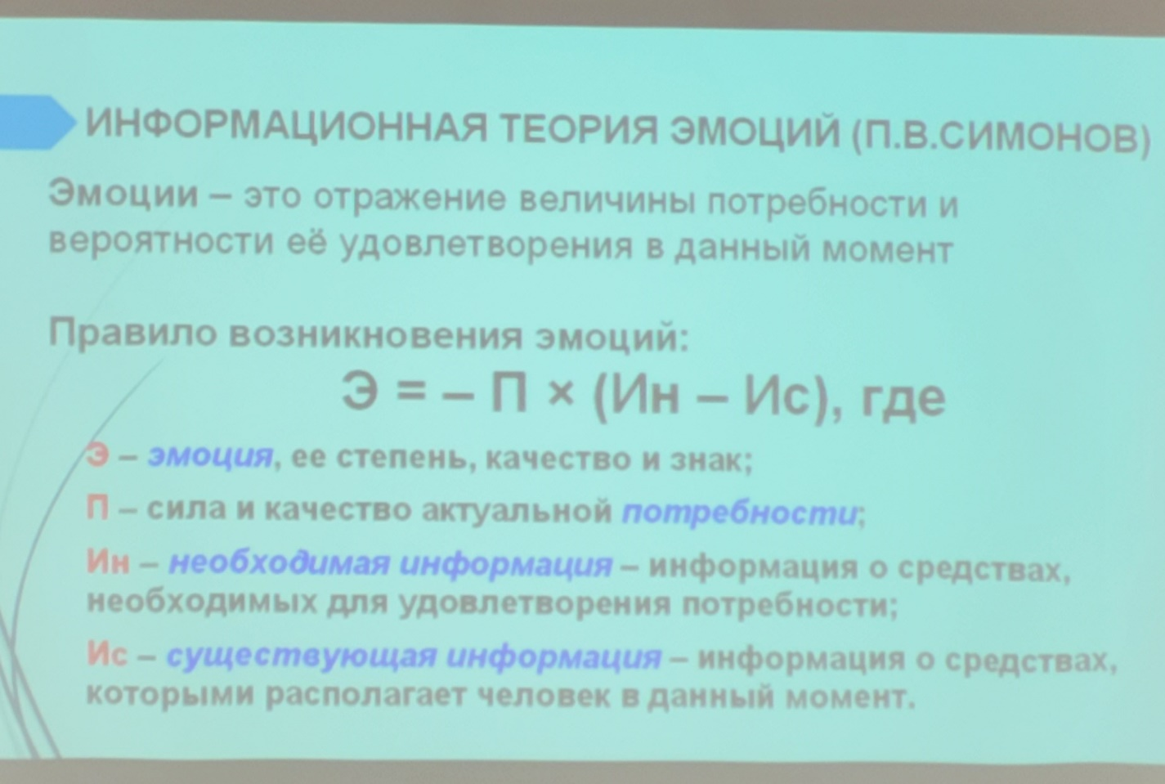

Следствия теории:

Если П=0 то Э=0()

Если Ин=Ис то Э=0

Если Ин>Ис Э= -

Если Ин<Ис то Э = +

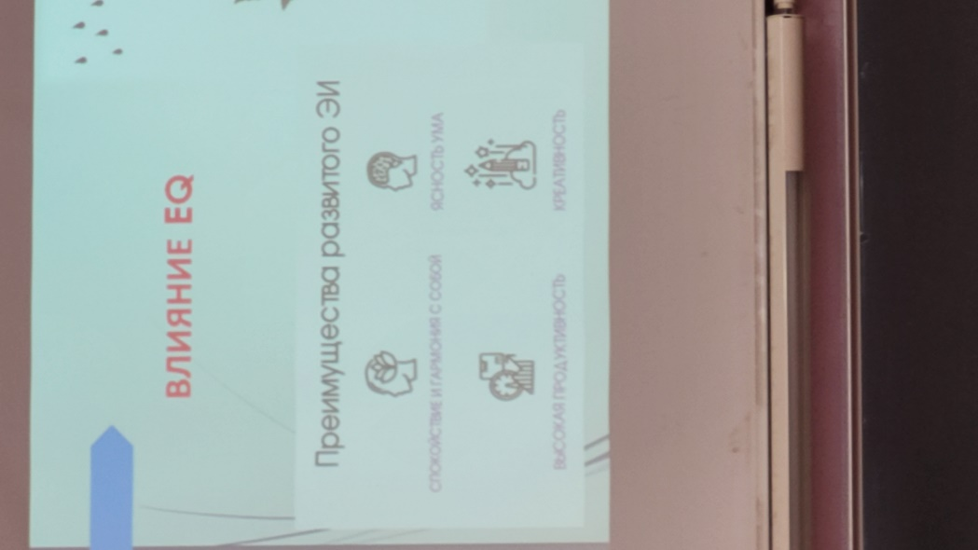Эмоциональный интеллект(EQ) – способность распознавать эмоции намерения мотивацию и желания(свои и других людей) использовать понимание эмоции для управления своим поведением и отношениями людьми Изображение выглядит как искусство, картина

Структура EQ:

1. Осознание себя
2. Управление собой
3. Самомотивация
4. Эмпатия
5. Соц навыки

Навыки EQ:

Внутриличностная компетентность – самовосприятие, управление собой

Социальная компетентность – социальная восприимчивость, управление отношением

Внутриличностная компетентность – способность сохранять восприимчивость своих эмоций и управлять своим поведением

Социальная компетентность – способность понять настроения поведение и мотивы других людей для улучшения качества отношений и связей с ними

Способы развития EQ:

* Тренировать осознанность
* Читать художественную литературу
* Смотреть фильмы и анализировать мимику героев их эмоций и слова
* Ставить себя на место других
* Читать об эмоциональном интеллекте

**Вопрос2: классификация эмоций и чувств**

Чувства:

* Интеллектуальные
* Нравственные
* Эстетические

Интеллектуальные чувства возникают процессе умственной деятельности связаны с познавательными процессам и творчеством, активизируют психические процессы

Нравственные чувства выражают отношение человека к людям, обществу, своим обязанностям, самому себе

Эстетические чувства проявляются при восприятии и создании человеком прекрасного, это любовь к красоте

Виды эмоций:

* По характеру протекания:

Положительные — выражающие положительное отношение человека к объектам и явлениям действительности

Отрицательные - выражающие отрицательную реакцию человека на что-либо

* По психической направленности:

Ситуативные эмоции возникают в

зависимости от текущей ситуации

Познавательные - сопровождают

познавательную деятельность социального взаимодействия возникают в процессе общения с другими людьми

* По отношению к деятельности:

Стенические — побуждают к деятельности, увеличивают энергию и напряжение сил

Астенические — вызывают пассивность и расслабляют человека

Ажитацией - -слабо контролируемым психическим состоянием, проявляющимся в стремлении куда-то убежать, спрятаться, нечего не видеть.

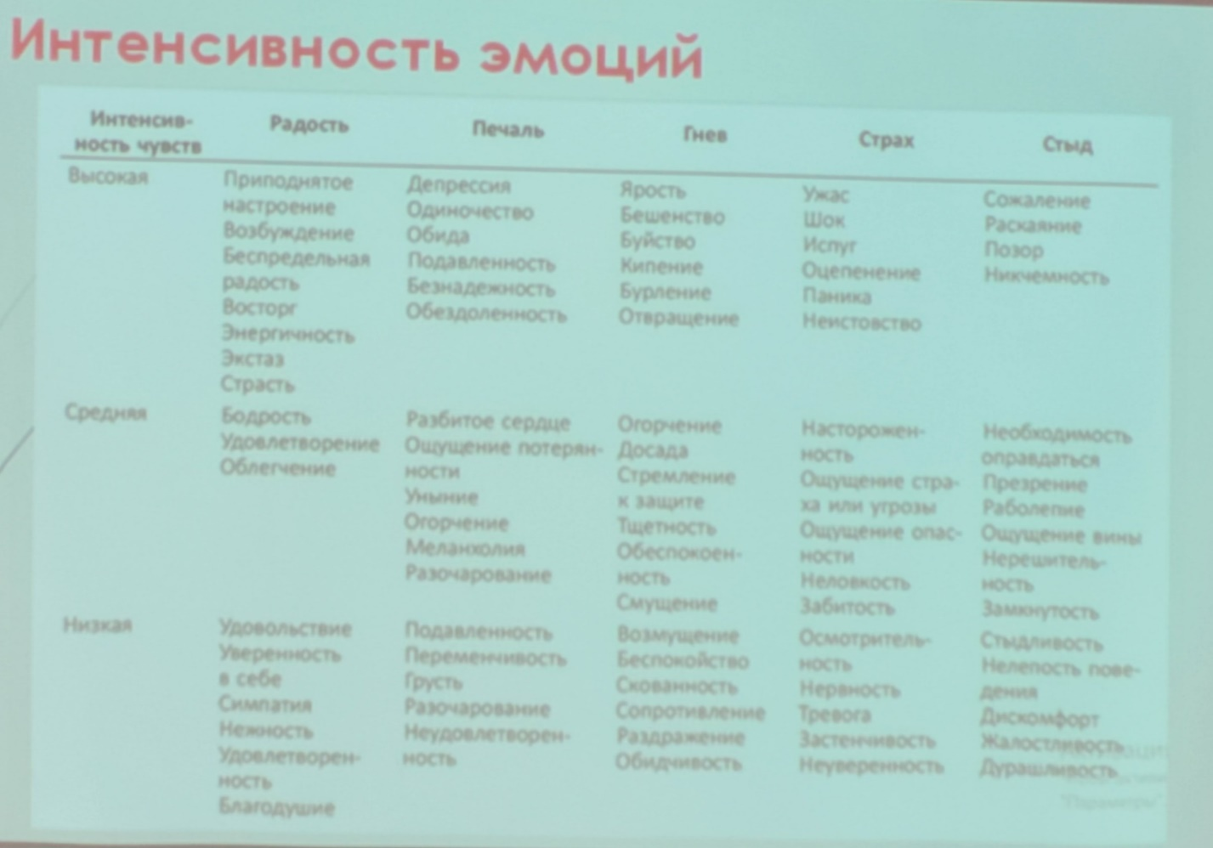

**Вопрос3: эмоциональные состояния**

Эмоциональные состояния:

* Настроение – самое длительное и слабо выраженное эмоциональное состояние которое окрашивает поведение и деятельность человека(хар-ки: полярно, внешне выраженно, заразительно, логично обусловлено)
* Фрустрация – состояние дезорганизации сознания и деятельности человека, вызывается трудностями на пути к достижению цели, связанно с неопределенностью(реакции: активная – сопровождается гневом, агрессивностью; пассивная – сопровождается чувством безысходности крушением надежд отчаянием виной апатией, депрессией)
* Аффект – интенсивно бурно и кратковременно протекающая эмоциональная реакция, нарушающая волевой контроль

Признаки аффекта:

1. Сильное эмоциональное возбуждение
2. Сужение сознания
3. Необходимость совершить какое-либо действие
4. Нарушение эмоционально-волевого контроля
5. Истощение физиологических и психических сил

* Стресс - эмоциональное состояние, которое возникает в ответ на экстремальное воздействие и вызывает сильное и длительное психическое напряжение

Стресс-факторы:

1. Физиологические(большие физические перегрузки)
2. Психологические(умственные перегрузки, опасные условия для жизни и здоровья человека, возрастные кризисы, необходимость принимать быстрые и ответственные решения, отрицательные эмоции обида горе страх)

Динамика развития стресса:

1. Тревога – мобилизация защитных сил организма, повышение роботоспособности
2. Стабилизация – закрепление на новом уровне параметров организма
3. Истощение – ослабление психических и физичесикх сил организма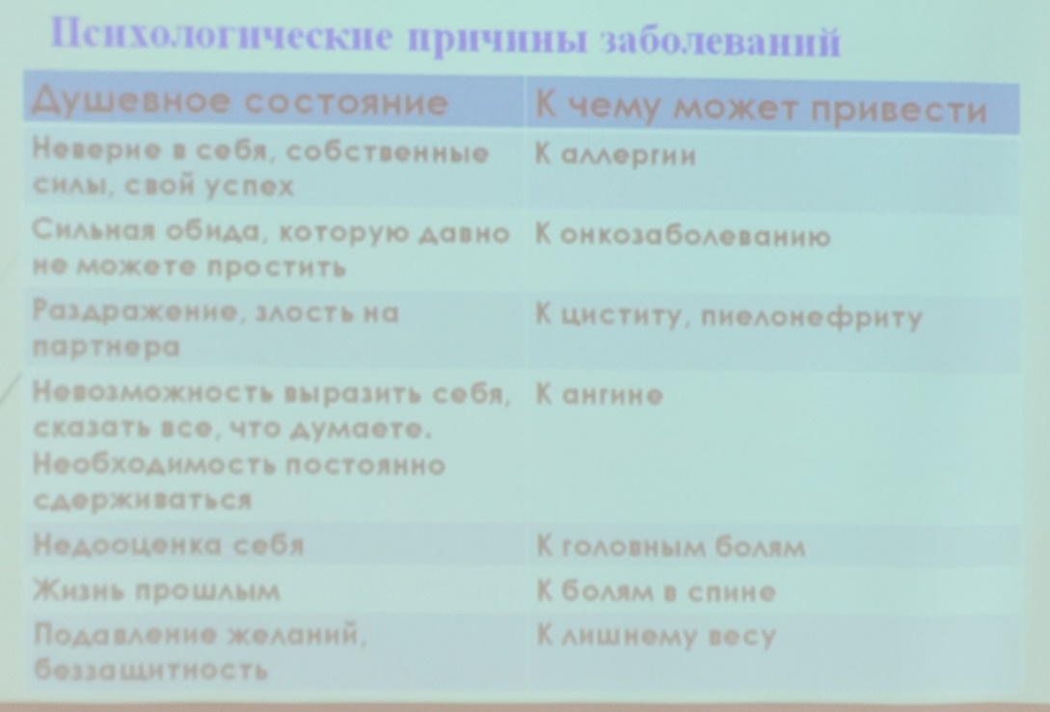

Признаки стресса:

* Необоснованные вспышки агрессии
* Чувство вины
* Состояние хронической усталости
* Нарушение памяти и концентрации внимания
* Потеря чувства юмора
* Ощущение неудовлетворенности жизнью
* Появление соматических болей
* Нарушение сна

Призанки стресса:

* Пристрастие к алкоголю и курению
* Нарушение аппетита
* Затруднение в общении, в установлении близких эмоциональных контаков с другими людьми
* Страсть – сильное стойкое и глубокое чувство определяющее направление мыслей и поступков человека.

**Тема 4: Социальная психология группы**

**Вопрос 1: общая характеристика группы**

Причины объединения в группы:

1. Биологическое выживание
2. Удовлетворение потребности в общении, получении признания и уважения
3. Выполнение тяжелой или сложной работы
4. Ослабление чувства страха и тревоги
5. Информационный, материальный и духовный обмен

Малая группа – небольшое объединение людей (от 2-3 до 20-30 человек), занятых каким-либо общим делом и находящихся в прямых взаимоотношениях друг с другом

Признаки малой группы:

* Активное взаимодействие участников группы
* Наличие постоянной цели совместной деятельности
* Организующее начало
* Эмоциональный отношения
* Выработка групповой культуры
* Представление о себе как участнике группы и аналогичное восприятие со стороны

Параметры малой группы:

* Размер – количественный состав группы
* Композиция – индивидуальный состав группы
* Гомогения
* Гетерогенная
* Каналы коммуникаций – структура межличностного общения в группе

Групповая динамика – совокупность динамических процессов, которые происходят в группе и представляют собой ее развитие

Этапы развития группы:

1. Первичное восприятие
2. Притирка
3. Сближение
4. Ближний бой
5. Дробление
6. Совместное действие
7. Зрелость
8. Умирание или реформирование группы

Уровни развития группы:

* Диффузная группа – без совместной деятельности, целей, задач, ценностей
* Ассоциация – общая цель, осознается принадлежность личности к группе
* Кооперация – группа приступает к выполнению целей, распределение ролей
* Корпорация – объединена только внутренними целями; основной признак – групповой эгоизм, каждый сам за себя
* Коллектив – высокоорганизованная группа, эффективная в работе

Групповые нормы – общие правила поведения, которых придерживаются участники группы

Санкции – средства охраны групповых норм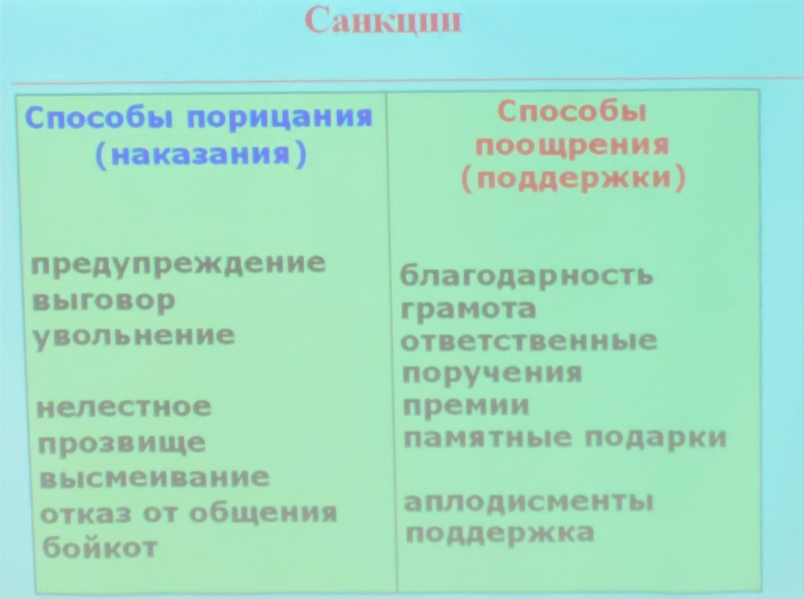

**Социально-психологические характеристики малой группы:**

Психологическая совместимость – показатель, отражающий возможность бесконфликтного общения и согласования действий участников группы

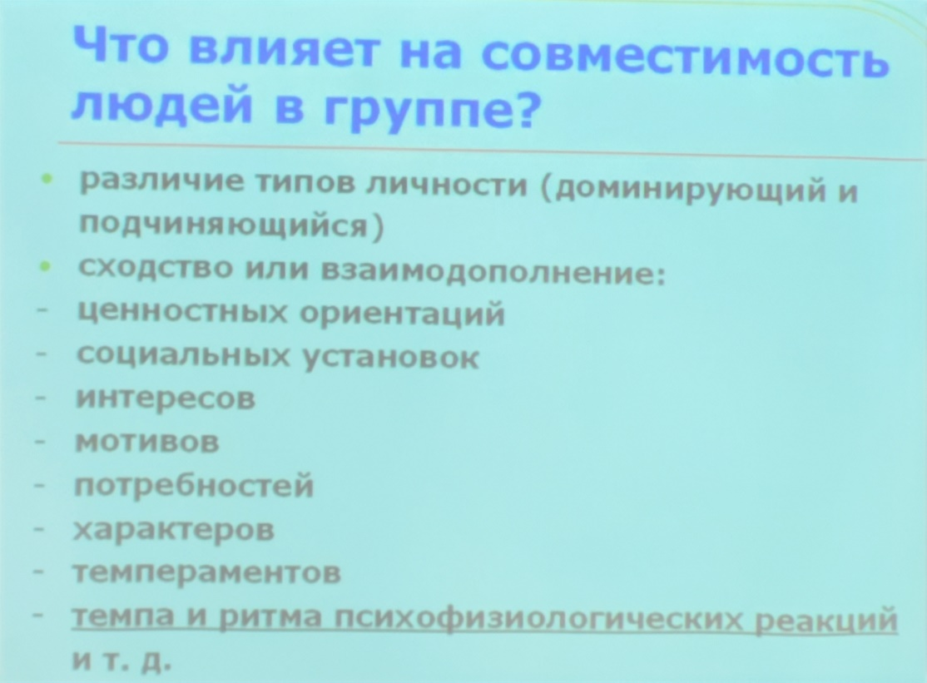

Психологический климат – нравственно-эмоциональный тон межличностных отношений в группе: благоприятный и неблагоприятный

Признаки благоприятного социально-психологического климата

1. Доверие друг к другу
2. Свободное выражение собственного мнения
3. Достаточная информированность участников группы
4. Высокая степень взаимопомощи
5. Удовлетворенность принадлежностью к группе
6. Сплоченность участников группы

Групповая сплоченность – высокий уровень развития межличностных отношений в группе, проявляется в общих ценностях, убеждениях, традициях и действиях

Комфортность - изменение поведения или убеждений личности в результате реального или воображаемого давления группы

Формы проявления конформности:

* Внешняя(уступчивость) – демонстративное подчинение мнению группы с присутствием сопротивляемости и личного несогласия
* Внутренняя(одобрение) – преобразование индивидуальных установок в результате внутреннего принятие позиции группы
* Негативизм(нонконформизм) стремление противостоять позиции группы и утверждать противоположенную точку зрения

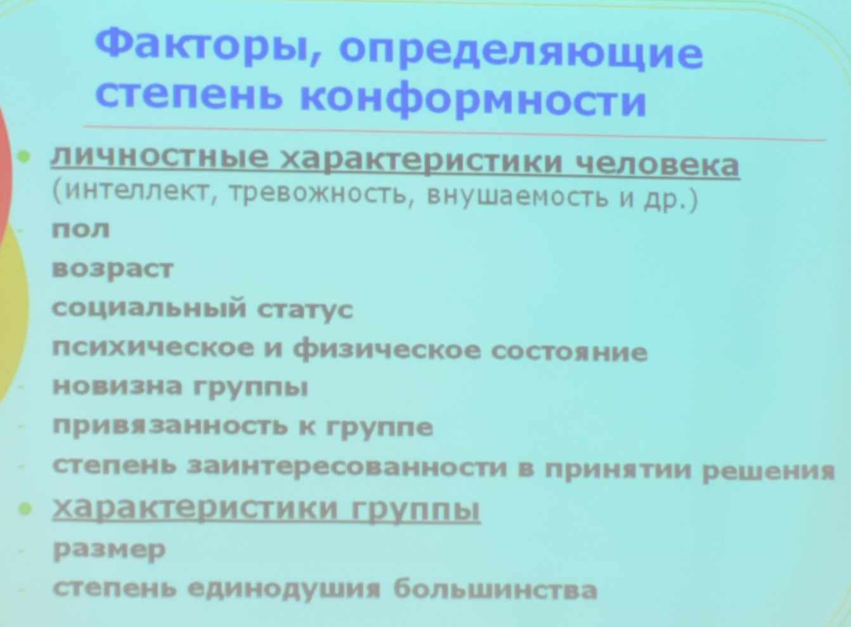

Вопрос 2

Структура малой группы – положение личности в системе внутригрупповых отношений

* позиция – официальное положение человека в группе, определяется связями данного человека с другими участниками группы
* статус – реальное положение человека в группе, степень признания и авторитета для других участников группы
* внутренняя установка
* роль

социометрическое исследование позволяет определить: статус в группе, наличие микрогрупп и характер взаимоотношений между ними, взаимные симпатии и антипатии, сплоченность группы

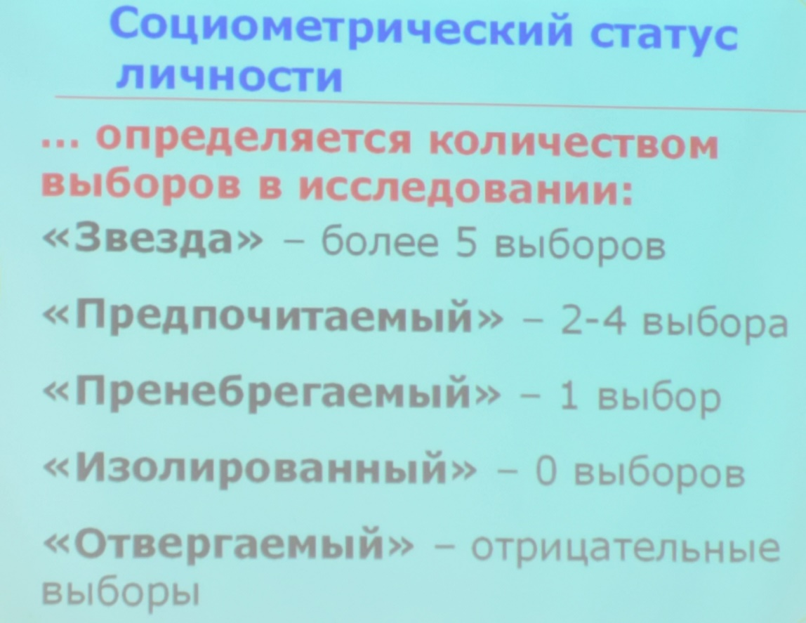

Внутренняя установка – субъективное восприятие человеком своего статуса

Роль – это нормативно заданный и коллективно одобряемый образец поведения, ожидаемого от человека, который занимает в группе определенное положение

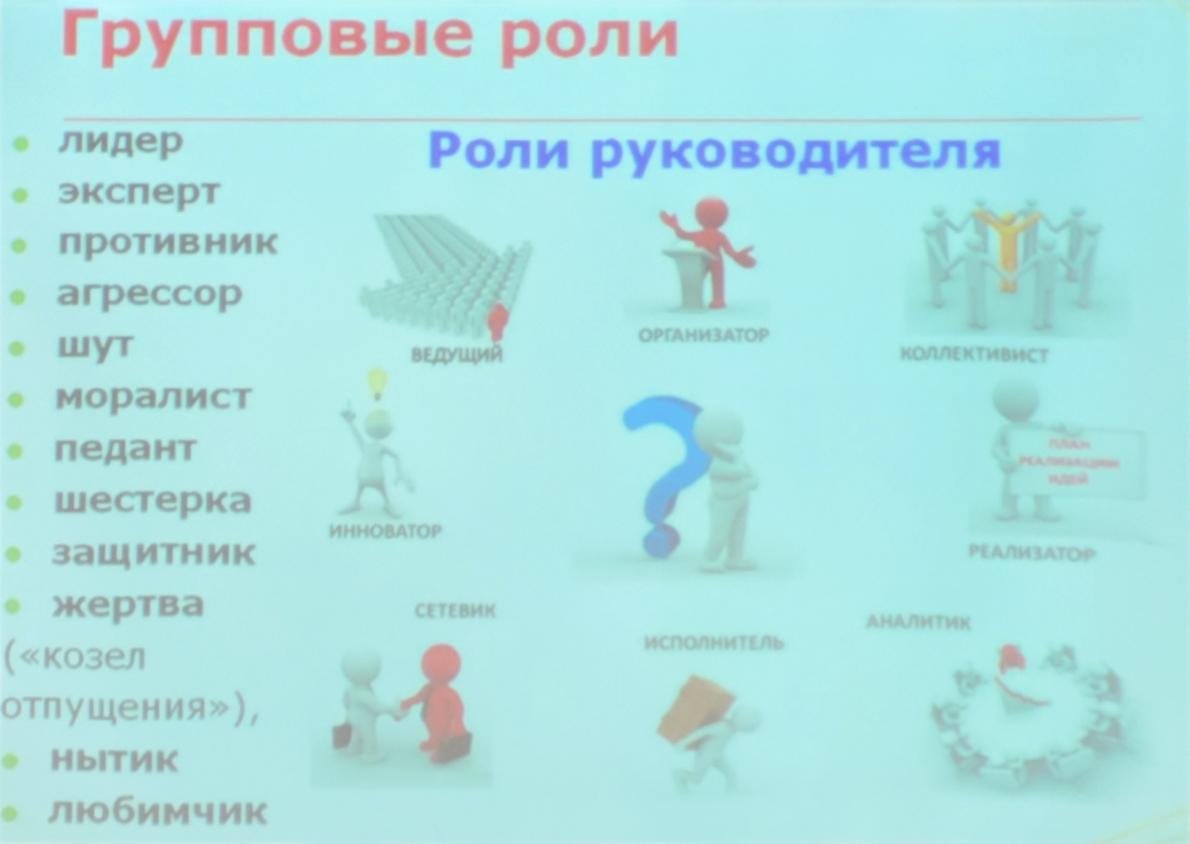

**Тема 5**

**Психология общения**

**Вопрос 1: Характеристика общения**

Общение – сложный многоплановый процесс установления и развития контактов между людьми, который порождается потребностями в совместной деятельности и включает в себя:

* Обмен информацией
* Воздействие между людьми
* 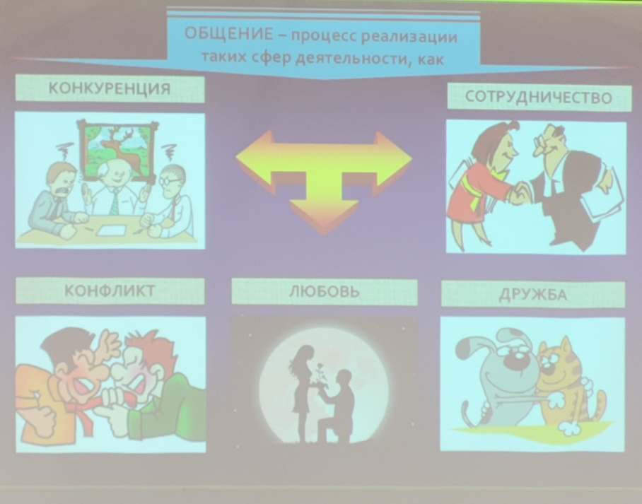Восприятие и понимание другого человека

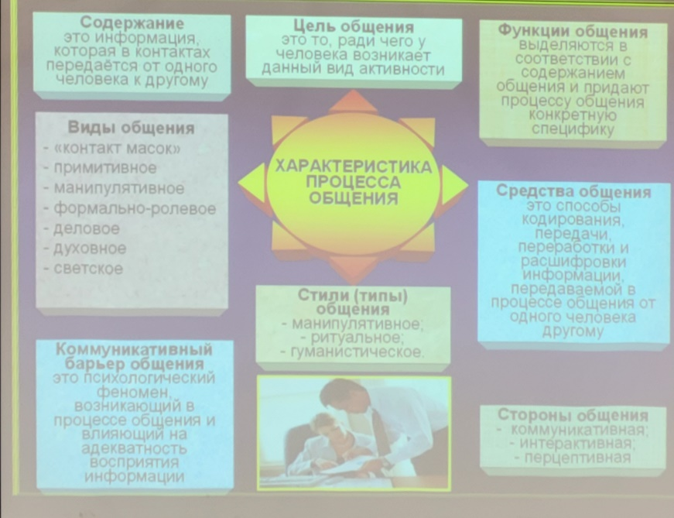

Цели общения:

* Передача и получение информации
* Изменение эмоционального состояния
* Побуждение к действию, организация деятельности
* Выражение отношения к партнеру
* Самораскрытие личности
* Поддержание личностью своего статуса и самооценки
* Удовлетворение потребностей

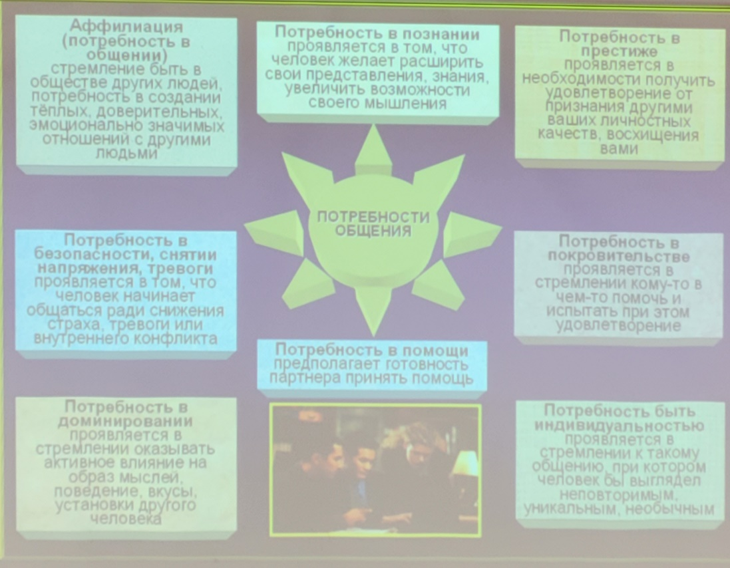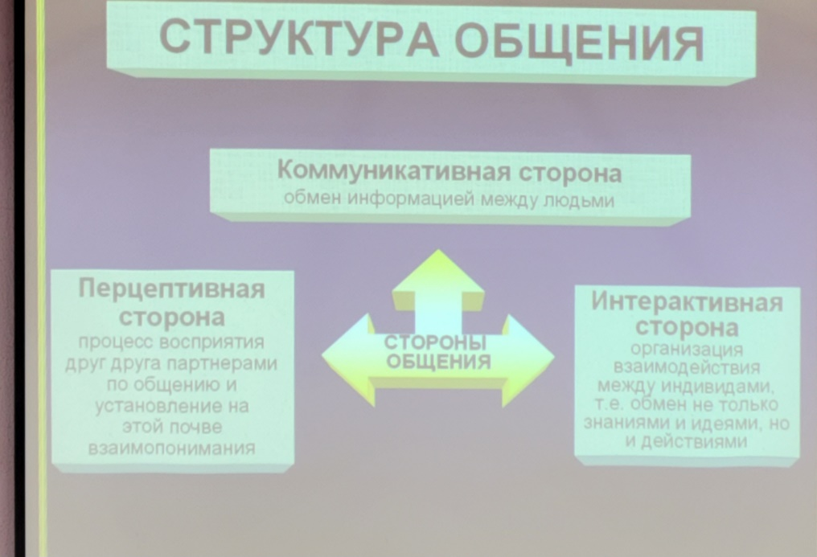

Виды общения:

«Контакт масок» - формальное общение при котором отсутствует стремление понять и учитывать особенности личности собеседника а используется привычные маски

«Маска» - набор выражений лица, жестов, стандартных фраз, позволяющих скрыть отношение к собеседнику или свои эмоции

Примитивное общение – общение, при котором оценивается собеседник как нужный или мешающий обьект

Формально-ролевое – общение, при котором устанавливаются содержание и средства и учитываются только социальная роль собеседника

Деловое – общение, при котором происходит обмен деятельностью, информацией, опытом

Предполагает:

* достижение определенного результата
* решение конкретной проблемы
* реализацию определенной цели

Формы:

* публичное выступление
* деловая беседа
* переговоры
* дискуссия
* совещание

Духовное – межличностное общение друзей, близких людей

Манипулятивное – направленно на извлечение выгоды от собеседника с использованием разнообразных приемов в зависимости от личности собеседника  
Светское – закрытое и беспредметное общение при котором люди говорят не то что думают а то что принято говорить в определенных ситуациях

Ритуальное общение обеспечивает подкрепление связи со своей группой, своих установок, ценностей, мнений, повышение самооценки и самоуважение

Манипулятивное общение – это общение, при котором к партнеру относятся как к средству достижения внешних по отношению к нему целей

Гуманистическое общение позволяет удовлетворить потребность в понимании, сочувствии, сопереживании

Вопрос 2: Перцептивная сторона общения

Перцептивная сторона общения означает процесс восприятия друг друга партнерами по общению и установлению на этой почве взаимопонимания

Механизмы социальной перцепции – способы посредством которых люди воспринимают, интерпретируют, понимают и оценивают друг дргуа:

* идентификация – способ взаимопонимания через осознаваемое или бессознательное стремление поставить себя на место другого человека
* рефлексия – осмысление того как человека понимает меня, какое впечатление я произвожу на него, какие эмоции он испытывает в процессе общения
* эмпатия – способность к сочувствию и сопереживанию другому человеку
* обратная связь – сообщение другому человеку о том, как я его понимаю, какие эмоции вызывает у меня его поведение
* казуальная атрибуция – объяснение причин поведения другого человека
* аттракция – привлекательность, влечение одного человека к другому, которое сопровождается положительными эмоциями
* стереотипизация – объяснение форм поведения и интерпретация из причин путем отнесения к известным моделям поведения – стереотипам

Виды стереотипов:

* антропологиеские – зависимость психологической оценки человека от внешнего облика
* этно-национальные – зависимость психологической оценки человека от принадлежности к определенной национальной или этнической группе
* социально-статусные – зависимость психологической оценки от социального статуса
* социально-ролевые – зависимость психологической оценки человека от его социальной роли
* экспресивно-эстетические – зависимость психологической оценки человека от внешней привлекательности

**Тема 6 «Психология конфликта»**

**Вопрос 1 «Характеристика конфликта»**

Конфликт –столкновение противоположных мнений, целей и интересов в психике отдельного человека или во взаимоотношениях людей и их групп

Конфликты возникают между:

* Родителями и детьми
* Супружескими парами
* Сослуживцами
* Работодателем и подчинённым
* Мужчиной и женщиной
* Религиями
* Нациями
* Общественными группами
* Особями животных
* Техническими системами

Возникновение конфликта

Функции конфликта(положительные):

* Стабилизирующая – в результате конфликта укрепляются взаимоотношения и осознаются жизненные нормы и ценности
* Развивающая – раскрываются противоречия и развиваются взаимоотношения
* Функция сигнализации – конфликт выявляет состояние неудовлетворенности в чем-либо
* Функция эмоциональной разрядки – помогает получить эмоциональное облегчение
* Информационная – несет большой объём информации

Функции конфликта(отрицательные):

* Ведет к беспорядку и нестабильности
* Возможны насильственные методы борьбы
* Материальные и моральные потери
* Конфликт вызывает угрозу жизни и здоровью человека
* Затрудняет принятие необходимых решений

Причины возникновения конфликта:

* Проявление превосходства над другими людьми

1. Прямые проявления превосходства(приказание, угроза, замечания или любая другая оценка, критика, обвинение, насмешка, издевка, сарказм)
2. Снисходительное отношение, снисходительный тон – проявление превосходства, но с оттенком доброжелательности
3. Хвастовство – восторженный рассказ о своих успехах, истинных и мнимых, что вызывает раздражение, желание «поставить на место» хвастуна
4. Категоричность, безапелляционность – проявление излишней уверенности в своей правоте, самоуверенность предполагает свое превосходство и подчинение собеседника.
5. Навязывание своих советов
6. Перебивание собеседника повышение голоса или когда один поправляет другого. Тем самым показывается, что его мысли более ценны, чем других, именно его надо слушать
7. Попытка самоутвердится за счет позиции превосходства – за чужой счет
8. Утаивание информации – информация это необходимый элемент жизнедеятельности. Отсутствие информации вызывает состояние тревоги
9. Нарушение этики, намеренное или непреднамеренное
10. Подшучивание
11. Обман или попытка обмана как средство добиться цели нечестным путем
12. Напоминание (возможно и непреднамеренное) о какой-то проигрышной для собеседника ситуации
13. Перекладывание ответственности на другого человека
14. Просьба одолжить деньги

* Стремление проявить агрессию. Агрессия – стремление человека нанести физический, моральный или материальный вред другим людям, причинить им неприятность
* Проявление эгоизма. Эгоизм – преобладание корыстных потребностей, не учитывающих мнение и интересы других людей

Динамика развития конфликта: любой конфликт имеет временные границы – начало и окончание

Конфликт считается начавшимся в случае совпадения трех условий:

1. Один участник сознательно и активно действует в ущерб другому участнику
2. Второй участник осознает что указанные действия направленны против его интересов
3. Второй участник в связи с этим предпринимает активные действия по отношению к первому участнику

Фазы развития конфликта:

1. Возникновения конфликтной ситуации. Конфликтная ситуация – несоответствие намерений человека с условиями их достижения, накопившейся противоречиях в отношениях
2. Осознание объективной конфликтной ситуации – когда противоречия осознанным и противоположенная сторона отвечает реальным действиям, конфликт становится реальностью
3. Инцидент, повод. Инцидент – ситуация, при которой одна из сторон начинает действовать, ущемляя интересы другой. Конфликтогены – внутренние или внешние побуждения, вызывающие определенную реакцию личности
4. Наступление и эскалация конфликта. Эскалация–«цепочка конфликтогенов», сопровождается столкновением противоборствующих сторон в форме демонстративного поведения, высказываний, а иногда и физических действий
5. Разрешение конфликта. Заключительный этап, который возможен как следствие изменения объективной конфликтной ситуации. Выделяют полное или частичное разрешение конфликта

Послеконфликтный этап:

* Частичная или полная нормализация отношений
* Преодоление негативных оценок
* Установление доверия
* Налаживание продуктивного сотрудничества

Эскалация конфликтогенов – на конфликтоген в наш адрес мы стараемся ответить более сильным конфликтогеном, часто максимально сильным среди всех возможных

**Вопрос 2 «Управление конфликтами»**

Управление конфликтами–целенаправленные действия по устранению (минимизации) причин, породивших конфликт, коррекция поведения участников конфликта, поддержание уровня конфликтности в контролируемых пределах

Причины возникновения конфликтов в коллективе:

* Реализация в ценностях
* Различие в целях и способах их достижений
* Взаимозависимость
* Перемены
* Распределение ресурсов
* Неопределенность или нечеткий круг обязанностей
* Несоответствие корпоративной культуре
* Желание доминировать или поиск справедливости
* Увеличение рабочей нагрузки
* Различия в психологических особенностях
* Личная вражда

Стратегия «партнерство» - ориентация на учет интересов и потребностей партнера

Стратегия «напористость» - реализация собственных интересов, стремлением к достижению собственных целей

При низкой напористости и высоком партнерстве -«уступка» ("приспособление") -стремление сохранить или наладить благоприятные отношения, обеспечить интересы партнера путем сглаживания разногласий

Цель –получение результата при минимальных действиях

Условия

1. Объект конфликта несущественен

2. Необходимость восстановления равновесия и стабильности

3. Недостаточный объем ресурсов и власти для решения проблемы в свою пользу

При низкой напористости и низком партнерстве –«уход»(«избегание», «уклонение») -стремление не брать на себя ответственность за принятие решения, не видеть разногласий, отрицать конфликт, считать его безопасным

Цель –уход из-за нежелания сотрудничать и общаться

Условия

1.Объект конфликта несущественен

2.Отсутствие власти

3.Необходимость получения дополнительной информации

4. Оппонент –личность, трудная в общении

При высокой напористости и низком партнерстве -"принуждение" ("соперничество", «противоборство", "конкуренция») –стремление настоять на своем путем открытой борьбы за свои интересы, занятие жесткой позиции в случае сопротивления.

Цель –получение одностороннего выигрыша

Условия

1. Наличие власти и авторитета, которые признаются оппонентом

2. Авторитарный стиль управления

3. Безвыходная ситуация

При средних значениях напористости и партнерства-"компромисс" -стремление урегулировать разногласия, уступая в чем-то в обмен на уступки другого

Цель–получение «усредненного» результата за счет взаимных уступок

Условия

1.Одинаковые аргументы и равный объем власти у оппонентов

2.Необходимость сохранения положительного психологического климата в коллективе

3. Принятие временного решения

При высоких значениях напористости и партнерства-"сотрудничество" -поиск решений, полностью удовлетворяющих интересы обеих сторон в ходе открытого обсуждения

Установка на сотрудничество: "Не ты против меня, а мы вместе против проблемы"

Цель–поиск наиболее приемлемого решения для сторон, максимизация выигрыша.

Условия

1.Подходы к решению важны для всех

2.Обладание равной властью и авторитетом

3. Существуют прочные, длительные и взаимозависимые отношения между оппонентами

4. Для решения проблемы есть время

**ТЕМА: Психология общения(КОММУНИКАТИВНАЯ СТОРОНА ОБЩЕНИЯ)**

**Вопрос 1: Вербальные и невербальные средства общения**

Средства общения – способы кодирования, передачи, переработки и расшифровки информации, передаваемой в процессе общения от одного человека к другому: вербальные и невербальные

Исследования показывают что в ежедневном акте коммуникации человека составляют:

* Слова = 7%
* Звуки, интонации = 38%
* Невербальное взаимодействие = 55%

Вербальное общение – это общение с помощью речи, она выступает как источник информации и как способ воздействия на собеседника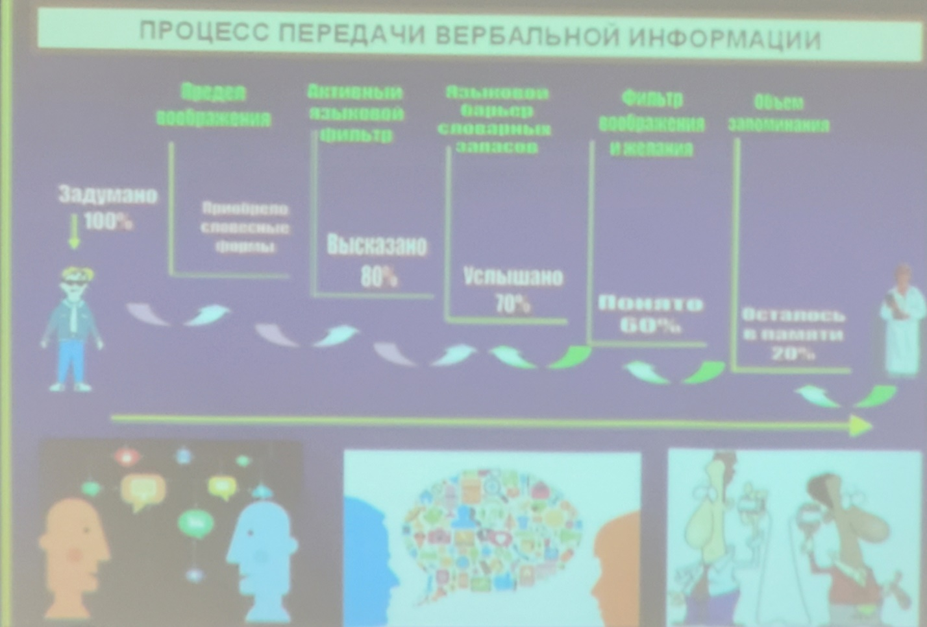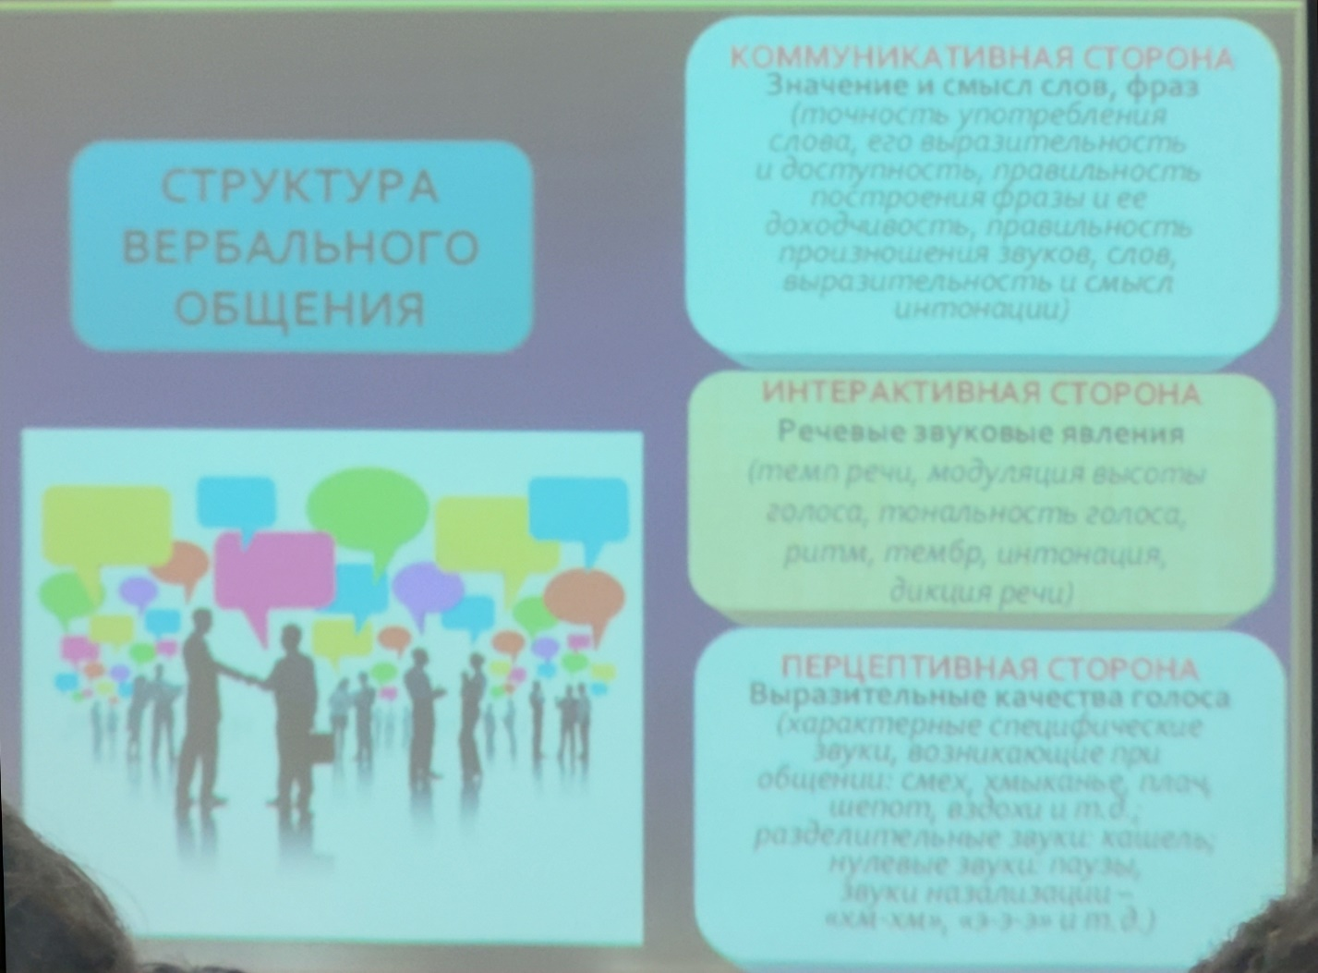

Требования, предъявляемые к речи:

1. Информативность: способность к сообщению фактов
2. Понятность:

* Простота и ясность изложения
* Последовательность и четкость объяснения
* Убедительность и логичность

1. Выразительность:

* Отчетливое произношения
* Правильная интонация
* Богатый словарный запас

Телеметрия – наука, которая изучает состояния человека по голосу, позволяет составить физиологический и психологический портрет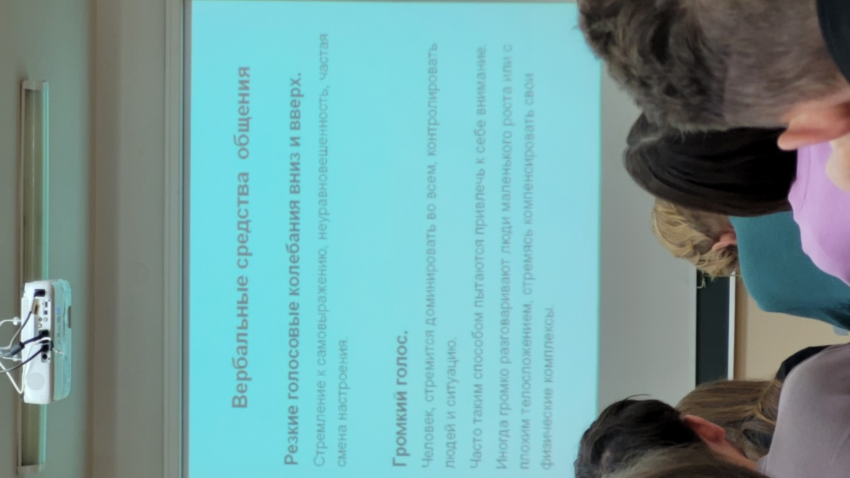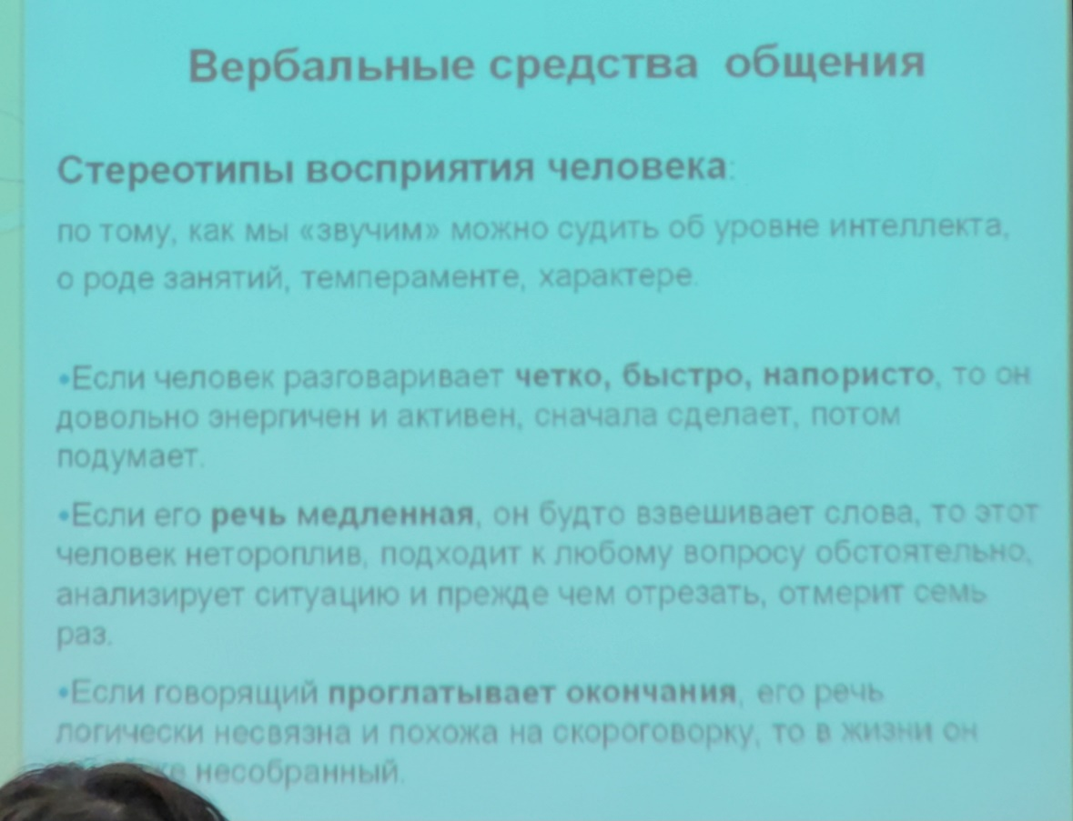

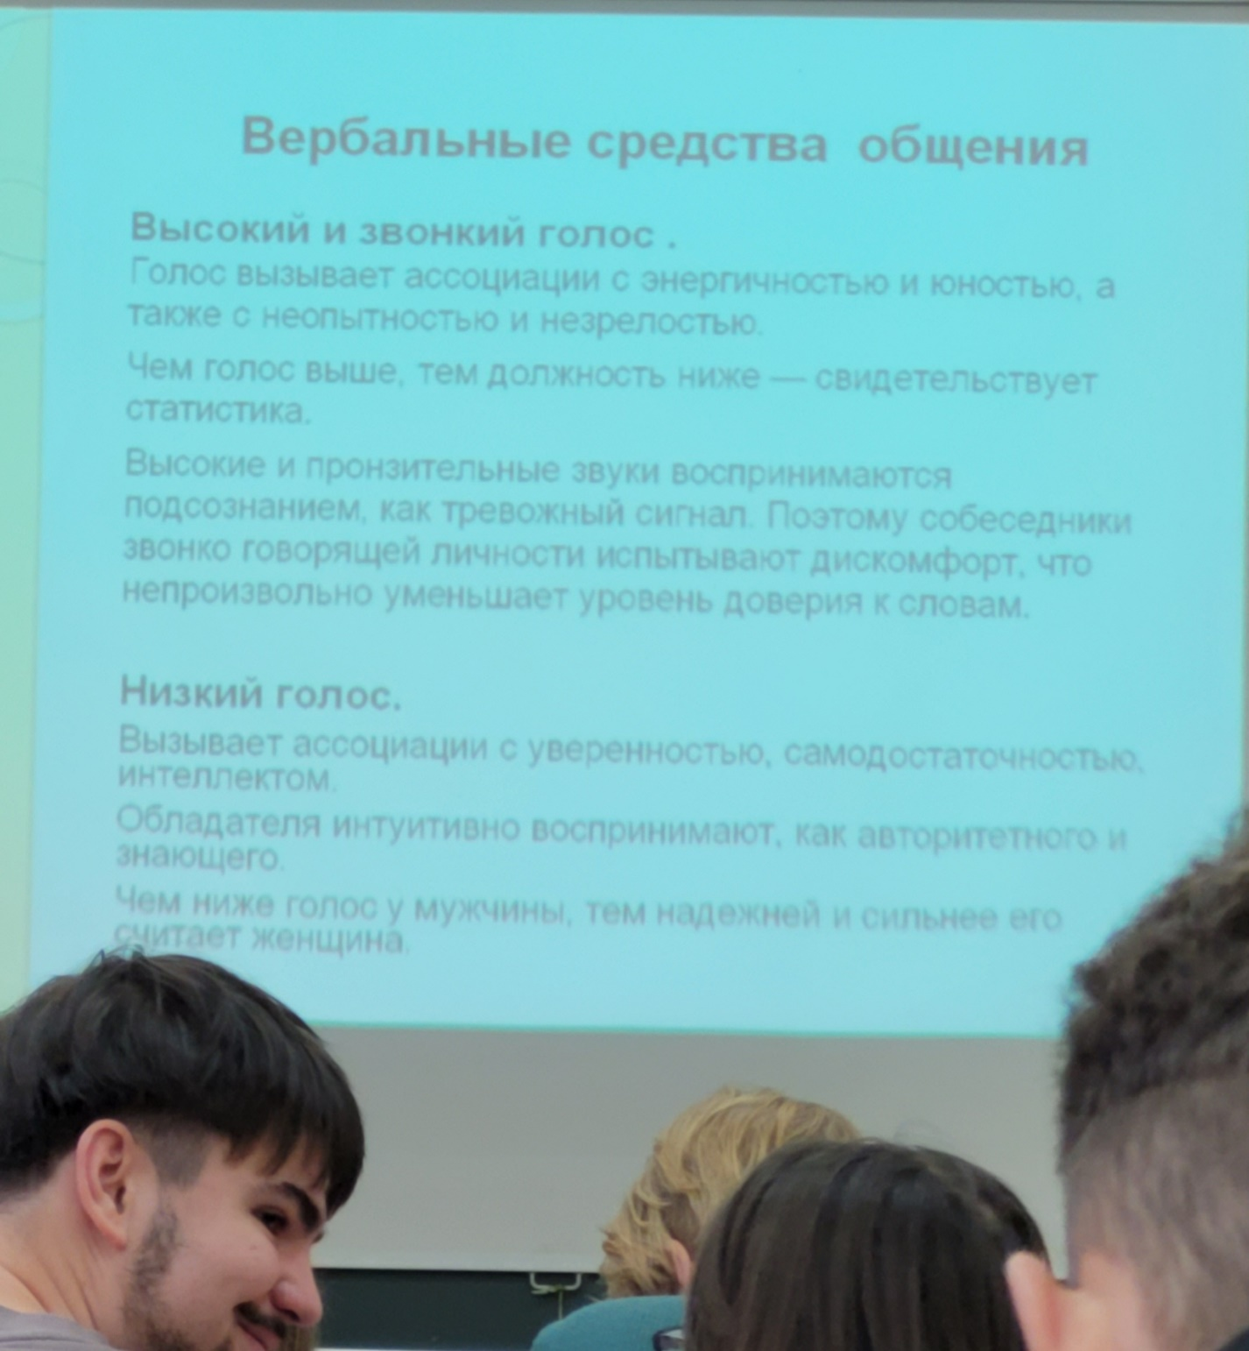

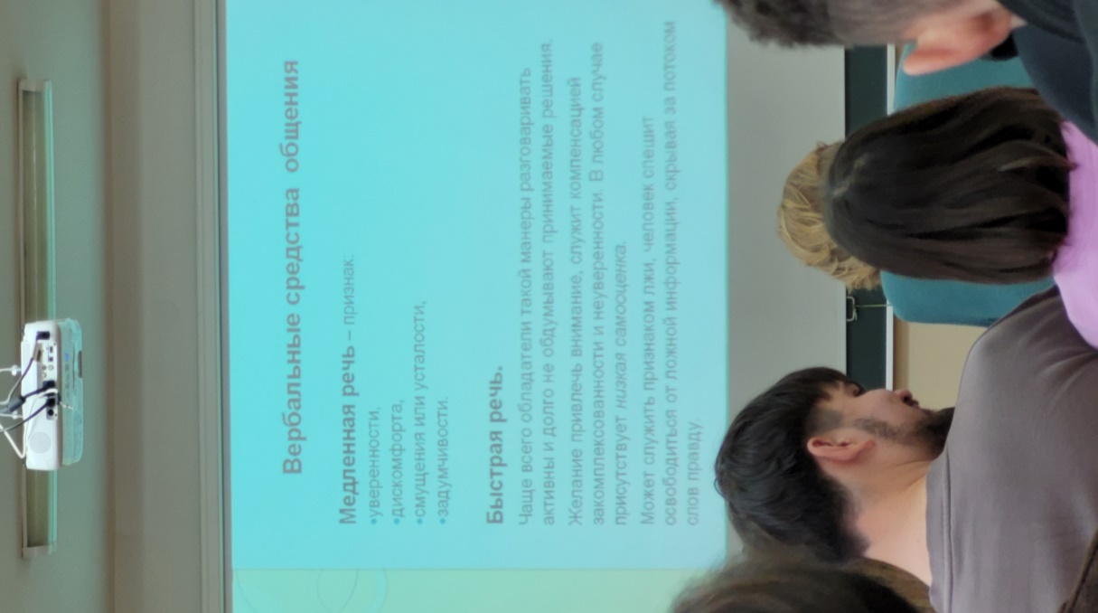

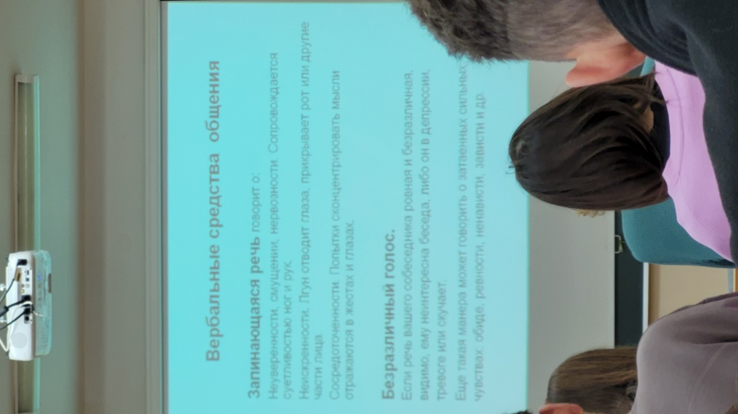

Невербальное общение – неречевая форма общения, включающая в себя жесты, мимику, позы, визуальный контакт, прикосновения, передает образное и эмоциональное содержание

Изучают науки:

Кенесика – внешние проявления чувств и эмоций

Мимика – движение мышц лица

Жестика – движение отдельных частей тела

Пантомимиика – моторика всего тела: позы, осанка, поклоны, походка

Таксика – прикосновение в ситуации общения: рукопожатие, поцелуй, дотрагивание, поглаживание и др

Проксемика – расположение людей в пространстве при общении

Зоны дистанции в общении:

* Интимная зона(15-45 см) - допускаются близкие, хорошо знакомые люди
* Личная зона(45-120 см) – беседа с друзьями, коллегами, зрительный контакт
* Социальная зона(120-400 см) – официальные встречи в кабинетах, офисах, с незнакомыми людьми
* Публичная зона(>400 см) – общение в большой группе людей, в лекционной аудитории, на митинге и т.п.

Психология общения

Вопрос 1: барьеры общения

«барьер» общения – это психологическое препятствие при передаче информации между партнерами по общению

Барьеры взаимодействия:

* Мотивационный барьер – возникает если у партнеров разные мотивы вступления в контакт
* Этический барьер – возникает, когда взаимодействию с партнером мешает его нравственная позиция, несовместимая с вашей
* Барьер некомпетентности – возникает, когда некомпетентность партнера вызывает чувство досады ощущение потерянного времени

Барьер восприятия и понимания:

* Эстетический барьер – возникает в том сулчае
* Разное социальное положение
* Барьер отрицательных эмоций
* Барьер установки